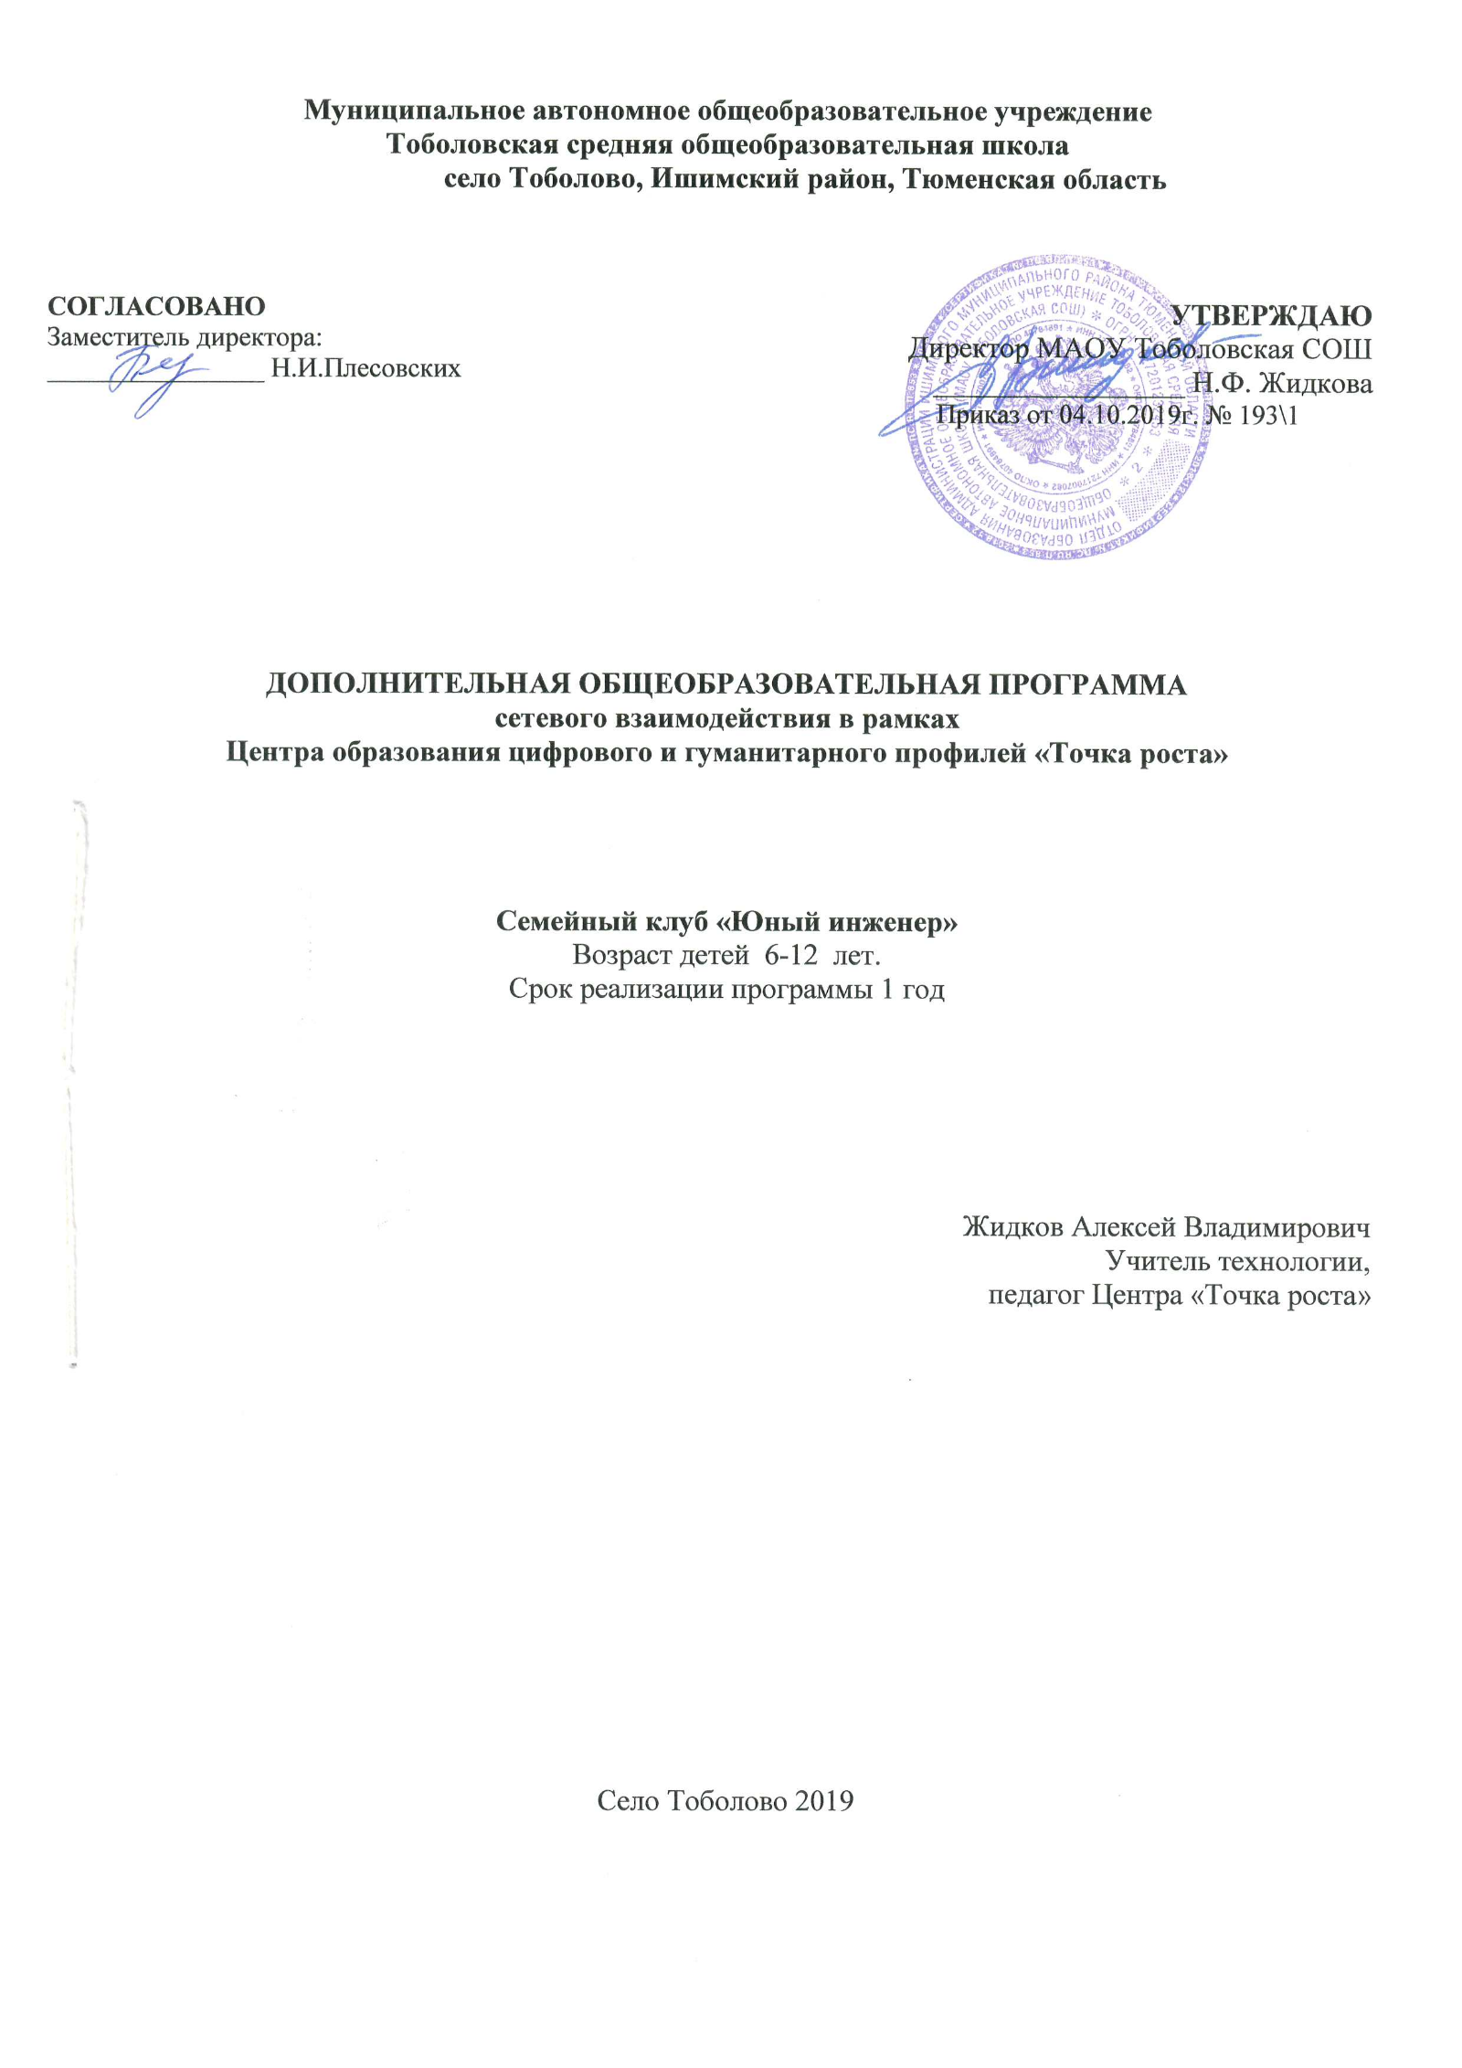

Информационная карта программы
- Тип программы
модифицированная
(типовая, модифицированная , экспериментальная, авторская)
- Образовательная область
профильная
(профильная, многопрофильная: естествознание, искусство, культурная, духовная или физическая типология)
- Направленность деятельности
Научно-техническая
(научно-техническая, спортивно-техническая, физкультурно-спортивная, художественно-эстетическая, туристско-краеведческая, эколого-биологическая, военно-патриотическая, социально-педагогическая, культурологическая, естественно-научная)
- Способ освоения содержания образования
Репродуктивный, исследовательский, алгоритмический, творческий
(репродуктивная, эвристическая, алгоритмическая, исследовательская, творческая)
- Уровень освоения содержания образования
общекультурный
(общекультурный, углубленный, начальное, основное или среднее общее образование)
- Форма реализации программы
Групповая, индивидуальная
(групповая, индивидуальная)
- Продолжительность реализации программы
Один год
(одногодичная, двухгодичная и др.)

Программа клуба «Юный инженер» соответствует требованиям ФГОС. Жизнь современных детей протекает в быстро меняющемся мире, который предъявляет серьезные требования к ним. В клубе «Юный инженер» учащиеся комплексно используют свои знания. Межпредметные занятия опираются на естественный интерес к разработке и постройке различных механизмов. Разнообразие конструкторов Лего позволяет заниматься с учащимися разного возраста и по разным направлениям:
1. конструирование;
2. программирование;
3. моделирование физических процессов и явлений.
Занятия по ЛЕГО-конструированию главным образом направлены на развитие изобразительных, словесных, конструкторских способностей. Все эти направления тесно связаны, и один вид творчества не исключает развитие другого, а вносит разнообразие в творческую деятельность.
Программа клуба предлагает использование образовательных конструкторов LEGO и аппаратно-программного обеспечения как инструмента для обучения школьников конструированию, моделированию и компьютерному управлению, работа с конструкторами LEGO позволяет школьникам в форме познавательной игры узнать многие важные идеи и развить необходимые в дальнейшей жизни навыки. При построении модели затрагивается множество проблем из разных областей знания – от теории механики до психологии, – что является вполне естественным.
Сроки реализации образовательной программы рассчитан на 1 год.
Цели: саморазвитие и развитие личности каждого ребёнка в процессе освоения мира через его собственную творческую предметную деятельность; введение школьников в сложную среду конструирования с использованием информационных технологий; организация занятости школьников во внеурочное время.
Задачи:
Формирование мотивации успеха и достижений, творческой самореализации на основе организации предметно-преобразующей деятельности; Формирование внутреннего плана деятельности на основе поэтапной отработки предметно-преобразовательных действий; Формирование умения искать и преобразовывать необходимую информацию на основе различных информационных технологий (графических - текст, рисунок, схема; информационно-коммуникативных); Развитие регулятивной структуры деятельности, включающей целеполагание, планирование (умение составлять план действий и применять его для решения практических задач), прогнозирование (предвосхищение будущего результата при различных условиях выполнения действия), контроль, коррекцию и оценку; Развитие умения излагать мысли в четкой логической последовательности, отстаивать свою точку зрения, анализировать ситуацию и самостоятельно находить ответы на вопросы путем логических рассуждений. Развитие коммуникативной компетентности младших школьников на основе организации совместной продуктивной деятельности (умения работать над проектом в команде, эффективно распределять обязанности, развитие навыков межличностного общения и коллективного творчества) Развитие индивидуальных способностей ребенка; Развитие речи детей; Повышение интереса к учебным предметам посредством конструктора ЛЕГО
Планируемые результаты:
Учащиеся получат возможность научиться:
работать в группе; решать задачи практического содержания; моделировать и исследовать процессы; переходить от обучения к учению.
Одно из главных условий успеха обучения детей и развития их творчества - это индивидуальный подход к каждому ребенку. Важен и принцип обучения и воспитания в коллективе. Он предполагает сочетание коллективных, групповых, индивидуальных форм организации на занятиях.
Коллективные задания вводятся в программу с целью формирования опыта общения и чувства коллективизма.
Предполагаемые результаты и критерии их оценки:
Главным результатом реализации программы является создание каждым ребенком своего оригинального продукта, а главным критерием оценки ученика является не столько его талантливость, сколько его способность трудиться, способность упорно добиваться достижения нужного результата, ведь овладеть всеми секретами искусства может каждый, по –настоящему желающий этого ребенок. В результате работы с Лего-конструктором и учебной средой «ПервоРобот» учащиеся будут уметь:
создавать реально действующие модели роботов; управлять поведением роботов при помощи простейшего программирования; применять на практике конструкторские, инженерные и вычислительные навыки.
В конце обучения:
Ученик будет знать:
Закономерности конструктивного строения изображаемых предметов. Различные приёмы работы с конструктором Лего.
Ученик научится:
Работать в группе; Решать задачи практического содержания Моделировать и исследовать процессы; Переходить от обучения к учению
Ученик сможет решать следующие жизненно-практические задачи:
Совместно обучаться школьникам в рамках одной бригады; Распределять обязанности в своей бригаде; Проявлять повышенное внимание культуре и этике общения; Проявлять творческий подход к решению поставленной задачи; Создавать модели реальных объектов и процессов;
Ожидаемый результат (учащиеся должны знать и уметь):
Знание основных принципов механики. Знание основ программирования в компьютерной среде, моделирования LEGO Robolab 2.5.4. Умение работать по предложенным инструкциям. Умения творчески подходить к решению задачи. Умения довести решение задачи до работающей модели. Умение излагать мысли в четкой логической последовательности, отстаивать свою точку зрения, анализировать ситуацию и самостоятельно находить ответы на вопросы путем логических рассуждений. Умение работать над проектом в команде, эффективно распределять обязанности.

